MINISTERUL EDUCAȚIEI ȘI CERCETĂRII AL REPUBLICII MOLDOVA
UNIVERSITATEA TEHNICĂ A MOLDOVEI
Facultatea Calculatoare, Informatică și Microelectronică
Departamentul Ingineria Software și Automatică

RAPORT
la lucrarea de laborator nr. 4
Shell-ul xv6 văzut din exterior
Disciplina: Sisteme de Operare
A efectuat:  st. gr. FAF-243  Cereteu Maxim | A verificat:  asist. univ. Patricia Reițman  asist. univ. Marius Dumitrașcu
Chișinău – 2026

1. Scopul lucrării
Comparăm shell-ul xv6 cu bash pe aceleași comenzi, apoi aflăm, cu un program care își afișează argumentele, cine se ocupă de fapt de expandarea lui * și de ghilimele. La final citim user/sh.c pentru a vedea cum este construit un shell cu fork, exec, pipe și dup.

2. Mediul de lucru
Toate experimentele au fost rulate pe calculatorul personal (Windows 11, gazda MaxCrt) în Ubuntu 26.04 LTS sub WSL2, utilizator maxim. Pentru xv6 s-a folosit depozitul oficial mit-pdos/xv6-riscv, compilatorul riscv64-linux-gnu-gcc 15.2 și emulatorul QEMU 10.2. Figurile de mai jos sunt capturi de ecran ale terminalului.

3. Partea 1 și 2 – aceleași comenzi în bash și în xv6
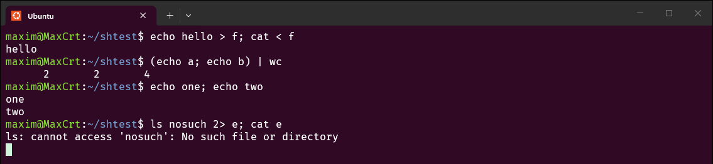
Figura 4.1 – redirecționări, subshell cu pipe și liste în bash
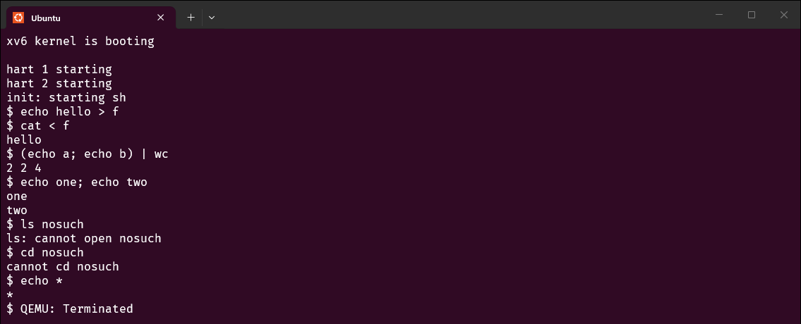
Figura 4.2 – aceleași comenzi în shell-ul xv6
Întrebarea 1. Ce funcționează la fel în cele două shell-uri?
Redirecționările > și <, grupul ( ... ) legat printr-un pipe de wc și lista cu ; dau aceleași rezultate. Singura diferență vizibilă este formatul lui wc: în xv6 numerele 2 2 4 nu sunt aliniate în coloane ca în GNU coreutils.
Întrebarea 2. Ce lipsește sau se comportă diferit în xv6?
Mesajele de eroare sunt mai scurte (ls: cannot open nosuch, cannot cd nosuch), iar echo * afișează chiar caracterul *: shell-ul xv6 nu face expandarea numelor de fișiere. Nu am încercat 2> în xv6, deoarece parserul lui recunoaște doar <, > și >>.

4. Partea 3 – cine expandează *? Un program care își afișează argv
1 /* args_linux.c -- Linux twin of args.c.
2 * Prints argc and every argv[i] between brackets, so we can see what bash
3 * did to the command line (globbing, quote removal) before calling execve().
4 */
5 #include <stdio.h>
6
7 int main(int argc, char **argv)
8 {
9 char **p;
10 int i = 0;
11
12 printf("argc = %d\n", argc);
13 for (p = argv; *p != NULL; p++, i++)
14 printf("argv[%d] = [%s]\n", i, *p);
15 return 0;
16 }
Listing 4.1 – args_linux.c – versiunea pentru Linux
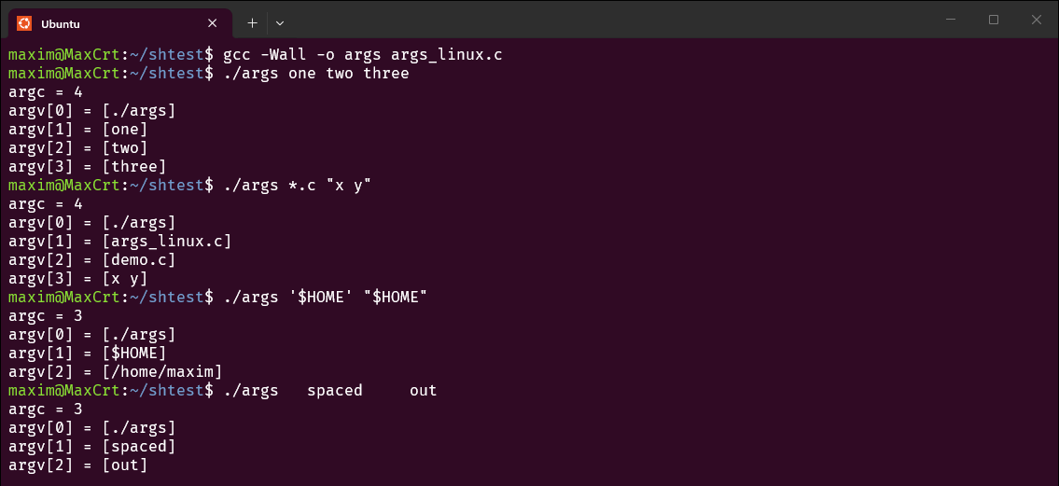
Figura 4.3 – args_linux rulat din bash
1 // args.c (xv6) -- show exactly what exec() delivered to the program.
2 // The xv6 shell does no globbing and no quote removal, so `args *.c "x y"`
3 // arrives here unchanged.
4
5 #include "kernel/types.h"
6 #include "user/user.h"
7
8 int
9 main(int argc, char **argv)
10 {
11 int i;
12
13 printf("argc = %d\n", argc);
14 i = 0;
15 while(i < argc){
16 printf("argv[%d] = [%s]\n", i, argv[i]);
17 i++;
18 }
19 exit(0);
20 }
Listing 4.2 – user/args.c – versiunea pentru xv6
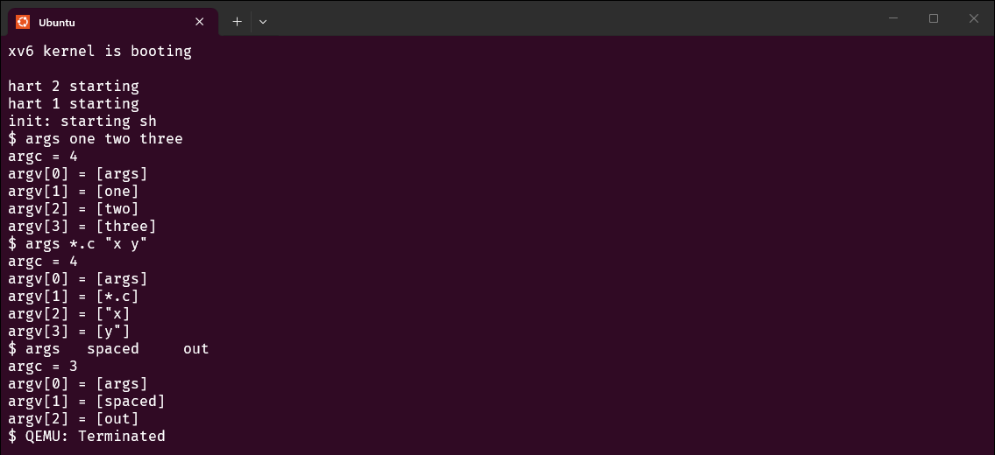
Figura 4.4 – args rulat din shell-ul xv6
Întrebarea 1. Cine expandează *.c și cine elimină ghilimelele?
Shell-ul, nu programul. În bash, ./args *.c "x y" a primit args_linux.c, demo.c și un singur argument x y, fără ghilimele. Același cod C în xv6 a primit literal *.c, iar "x y" a fost tăiat la spațiu în două argumente care păstrează ghilimelele ("x și y"). Programul doar afișează vectorul argv pe care i-l dă exec.
Întrebarea 2. Ce arată '$HOME' față de "$HOME" și argumentele cu multe spații?
Ghilimelele simple au trimis textul $HOME neschimbat, cele duble valoarea /home/maxim. Spațiile multiple dintre spaced și out dispar în ambele shell-uri, pentru că spațiul este doar separator între argumente (argc = 3).

5. Partea 4 – citirea lui user/sh.c
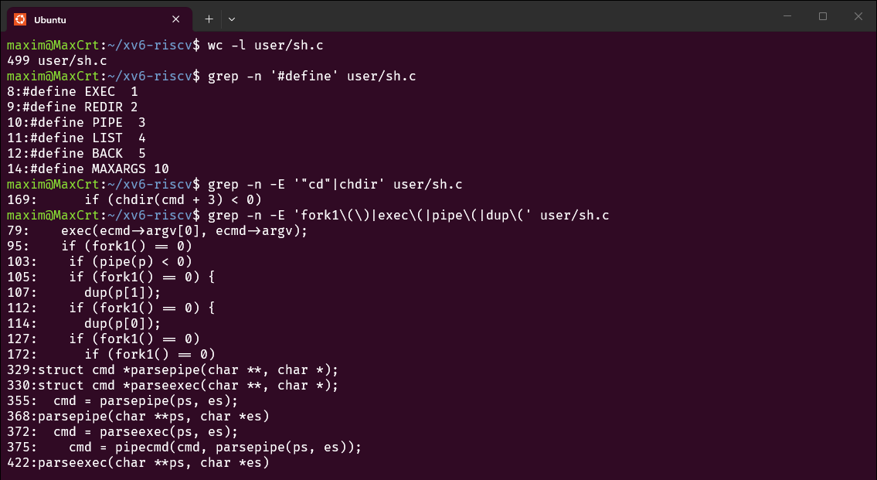
Figura 4.5 – dimensiunea, tipurile de comenzi și apelurile de sistem din sh.c
Întrebarea 1. Cât de mare este shell-ul și cum își reprezintă comenzile?
sh.c are 499 de linii. Constantele de la liniile 8–12 sunt cele cinci tipuri de noduri ale arborelui de comenzi: EXEC (program simplu), REDIR (redirecționare), PIPE, LIST (comenzi separate de ;) și BACK (rulare în fundal cu &). MAXARGS limitează o comandă la 10 argumente.
Întrebarea 2. De ce cd este tratat separat?
La linia 169 shell-ul apelează chdir direct, în propriul proces, înainte de fork1() de la linia 172. Dacă cd ar rula într-un copil, s-ar schimba directorul copilului, care se termină imediat, iar shell-ul ar rămâne în același loc.
Întrebarea 3. Cum este construit un pipe?
Pentru un nod PIPE, shell-ul creează canalul cu pipe(p) (linia 103) și pornește doi copii cu fork1() (liniile 105 și 112). Primul închide ieșirea standard și o înlocuiește cu dup(p[1]), al doilea face la fel cu intrarea standard și dup(p[0]); apoi fiecare ajunge la exec (linia 79), care încarcă programul cerut.

6. Concluzie
Același program C a primit argumente diferite în cele două shell-uri, ceea ce arată că expandarea lui *, eliminarea ghilimelelor și înlocuirea variabilelor sunt treaba shell-ului. Shell-ul xv6 face doar împărțirea după spații, iar codul lui scurt arată mecanismul comun tuturor shell-urilor UNIX: un arbore de comenzi executat cu fork, exec, pipe și dup, cu cd ca excepție obligatorie rulată în procesul părinte.

